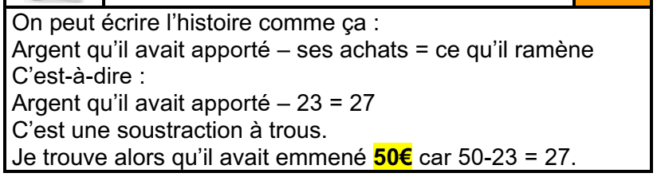

On pouvait se dire aussi :
Papa revient avec 27 €. En partant de chez lui il avait en plus les 23€ qu’il a dépensés.
Donc en partant, il avait 27 + 23 = 50.
Il avait donc apporté 50€.

